Вред алкоголя
Бесконтрольный прием спиртных напитков пагубно влияет на организм человека. Это известно всем, но лишь немногие осознанно ограничивают себя в употреблении алкоголя. О вреде алкоголя говорят врачи и ученые повсеместно, читают специальные лекции в школах, проводят диагностику среди взрослого населения, но проблема от этого не решается. Вред алкоголя настолько силен, что может привести к необратимым последствиям.
Вредность алкоголя для систем организма и органов
Желудочно-кишечный тракт - разрушаются стенки тонкого кишечника. Часто встречаются ожоги гортани и желудка. В желудке развиваются язвы и гастриты. Система не может правильно функционировать. Пища залеживается и начинает гнить, разлагаясь
Сердце и сосуды - стенки сосудов истончаются. Сердечная мышца ослабевает. Появляются аритмии, болезни сердца, увеличивается риск инфарктов и инсультов у людей
Нервная система - больше всего страдают клетки головного мозга. Этанол разрушает жировую ткань оболочек нервных волокон. Появляется заторможенность, реакции снижаются. Человек теряет память и концентрацию, не может здраво и логично мыслить. Сила воли падает до нуля. Человек инертен, подчиняется чужой воле. Развиваются невропатии, приводящие к необратимым последствиям
Печень - Цирроз и ожирение печени наиболее часто встречаются среди прочих осложнений. Орган уже не может правильно выполнять свои функции.
Вред алкоголя для женщин
Исследователи установили, что вред влияния алкоголя на организм женщины намного выше, чем на мужской. Это объясняется строением и особенностями женского организма. Толерантность к алкоголю у женщин намного ниже, чем у мужчин, поэтому женский алкоголизм развивается быстрее и лечится намного труднее. У женщин с алкогольной зависимостью быстрее поражаются клетки печени, ослабляется сердечная мышца, разрушаются сосуды, истощается нервная система. Вред алкоголя для женщин проявляется в старении кожи, быстром увядании всего организма, изменении голоса и внешности. Женщина становится некрасивой, агрессивной и не способна себя контролировать.
О вреде алкоголя при беременности известно каждому. Употребление спиртного во время беременности приводит к негативным последствиям для мозга плода, позже они выражаются в плохом развитии органов, психики и поведении ребенка. Если мать систематически выпивала во время беременности, у ребенка развивается фетальный алкогольный синдром (алкогольный синдром плода). У детей с данным синдромом часто наблюдаются пороки развития внешних органов, руки и ноги маленькие, голова непропорциональна по сравнению с телом. Они медленно растут и развиваются по сравнению со своими сверстниками. Такие дети не способны адекватно воспринимать информацию, плохо запоминают и тяжелее адаптируются к внешнему миру.
У ребенка с фетальным синдромом объём головного мозга меньше нормы, при этом количество мозговых клеток и нейронов намного ниже нормы. Нейронные клетки мозга у таких детей не способны нормально действовать, что приводит к поведенческим и психологическим расстройствам. Ребенок может быть агрессивным, снижается способность к логическому и абстрактному мышлению. Ему сложнее привыкнуть к общению с другими детьми, быть социально активным. Такой ребенок нередко сам становится алкоголиком, так как зависимость передается по наследству.
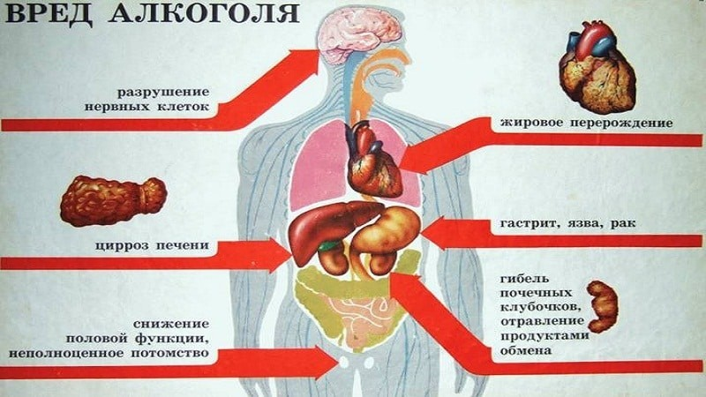
Вред алкоголя на организм подростка
Вред алкоголя для подростков выше, чем у взрослого организма, так как ребенок находится на стадии формирования. Вред алкоголя для подростков проявляется в торможении роста, задержке развития психических и половых функций, мышц, влияет на внешний вид человека. Молодой организм хуже воспринимает алкоголь и не способен противостоять его влиянию. Достаточно 100 граммов вина или водки, чтобы подросток опьянел. Подростковый алкоголизм развивается в 5- 10 раз быстрее, чем у взрослых людей. Особенно следует выделить вред алкогольных энергетиков, которые кажутся безобидными. Однако это не так, они содержат этанол и могут представлять угрозу для жизни ребенка.
Вред алкоголя на организм ребенка и подростка выражается в следующем:
- нарушение химических процессов в мозге и нервной системе ребенка, вызывая задержку в развитии, нарушение памяти;
-снижаются способности подростка к учебе и другим областям науки, творчества; снижается способность к логическому и абстрактному мышлению;
-проявление психозов и депрессий;
-дети и подростки эмоционально деградируют, снижается реальное восприятие окружающего мира.
Очень важно в семье и образовательных учреждениях рассказывать о вреде алкоголя для подростков и школьников. Регулярная профилактическая беседа о вреде алкоголя поможет оградить детей от пагубного пристрастия и дальнейшего алкоголизм.
Для полного выведения алкоголя из организма человека требуется 14 дней. Это значит, что две недели нельзя употреблять никакого алкоголя для того, чтобы назвать себя трезвым. Единицы могут похвастаться таким завидным состоянием своего здоровья. Нужно помнить, что большая часть этанола – до 83 % усваивается в тонком кишечнике. Алкоголизм часто приводит к раку тонкой кишки. Это крайне неприятное заболевание, которое часто вызывает метастазы и повреждения других органов.
Алкоголь вреден для здоровья человека, особенно для тех, кто не способен контролировать собственные слабости и прихоти.
Для подростков и детей алкоголь абсолютно недопустим.

